 | Logo Azienda |  | Piano di Autocontrollo per la  Sicurezza Alimentare |  | Data
Fac-simile cartello

INFORMAZIONE ALL’UTENZA INERENTE LA PRESENZA NEGLI ALIMENTI DI
INGREDIENTI O COADIUVANTI TECNOLOGICI CONSIDERATI ALLERGENI O DEI
LORO DERIVATI
Si avvisa l’utenza e i loro familiari che negli alimenti e nelle bevande preparati e somministrati in questa struttura, possono essere contenuti ingredienti o coadiuvanti considerati allergeni

Elenco degli ingredienti allergenici utilizzati in questo esercizio e presenti nell’allegato II
del Reg. UE n. 1169/2001 – “Sostanze o prodotti che provocano allergie o intolleranze”
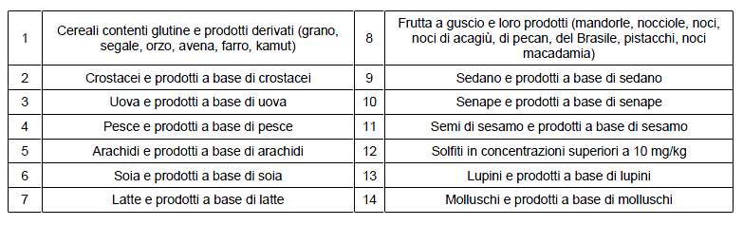
Poiché le informazioni relative alla presenza di soggetti allergici sono state raccolte in precedenza mediante la presentazione di idonea certificazione medica, in fase di produzione verranno formulati pasti personalizzati, privi degli ingredienti per cui risulta documentata una sensibilizzazione e/o allergia.
Un nostro Responsabile incaricato è a vostra disposizione per fornire ogni supporto o informazione aggiuntiva, anche mediante l’esibizione di idonea documentazione, quali apposite istruzioni operative, ricettari, etichette originali delle materie prime.
Firmato
La Direzione

